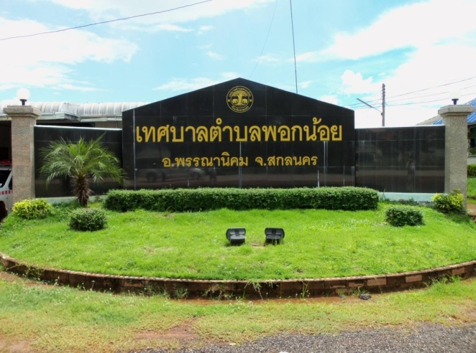

การประกาศเจตจำนงนโยบายการพัฒนาในการบริหารงาน

เทศบาลตำบลพอกน้อย

ประจำปีงบประมาณ พ.ศ. 2564
ด้วยเทศบาลตำบลพอกน้อย อำเภอพรรณานิคม จังหวัดสกลนคร มีภารกิจหน้าที่ในการให้บริการสาธารณะแก่ประชาชนในเขตพื้นที่ ตามที่กำหนดไว้ในพระราชบัญญัติเทศบาล พ.ศ.๒๔๙๖ แก้ไขเพิ่มเติมถึงฉบับที่ ๑๓ พ.ศ.๒๕๕๒ และภารกิจตามกฎหมายอื่นที่กำหนดให้เป็นอำนาจหน้าที่ของเทศบาล เพื่อให้การปฏิบัติหน้าที่ดังกล่าวมีระบบการบริหารจัดการที่ดีตามหลักธรรมมาภิบาล พระราชกฤษฎีการว่าด้วยหลักเกณฑ์และวิธีการบริหารกิจการบ้านเมืองที่ดี พ.ศ. 2546 รวมทั้งยุทธศาสตร์ชาติว่าด้วยการป้องกันและปราบปรามการทุจริต ระยะที่ 3 (พ.ศ.๒๕60-๒๕๖4) และนโยบายของรัฐบาล ข้อที่ 10 การส่งเสริมการบริหารราชการแผ่นดินที่มี ธรรมาภิบาล และการป้องกันปราบปรามการทุจริตและประพฤติมิชอบในภาครัฐ กำหนดให้ปลูกฝังค่านิยม คุณธรรม จริยธรรม และจิตสำนึกในการรักษาศักดิ์ศรีความเป็นข้าราชการและความซื่อสัตย์สุจริต ควบคู่กับการบริหารจัดการภาครัฐที่มีประสิทธิภาพ เพื่อป้องกันและปราบปรามการทุจริตและประพฤติมิชอบของเจ้าหน้าที่ของรัฐทุกระดับและตอบสนองความต้องการ พร้อมอำนวยความสะดวกแก่ประชาชน เพื่อสร้างความเชื่อมั่นในระบบราชการ นั้น
อาศัยอำนาจตามความในมาตรา ๔๘ เตรส (๑) พระราชบัญญัติเทศบาล พ.ศ.๒๔๙๖ แก้ไขเพิ่มเติม(ฉบับที่๑๓) พ.ศ.๒๕๕๒ จึงได้กำหนดนโยบายสร้างความความโปร่งใสและตรวจสอบได้เพื่อเป็นมาตรฐานแนวทางปฏิบัติ และค่านิยมสำหรับข้าราชการและบุคลากรขององค์กรให้ยึดถือ และปฏิบัติควบคู่กับกฎหมาย ระเบียบและข้อบังคับอื่นๆ ดังนี้
๑. ด้านความโปร่งใส
1.๑ เปิดโอกาสให้ผู้มีส่วนได้เสียเข้ามามีส่วนร่วมในการดำเนินงานในขั้นตอนต่างๆของหน่วยงานตามภารกิจหลักของหน่วยงาน
๑.2 ในการดำเนินการเกี่ยวกับการจัดซื้อจัดจ้างจะต้องดำเนินการและส่งเสริมให้เกิดความโปร่งใส ในทุกขั้นตอนตามที่กฎหมายกำหนด
๑.3 ให้เปิดเผยข้อมูลต่างๆของหน่วยงานและส่วนราชการ อย่างชัดเจนถูกต้อง และครบถ้วน รวมถึงการให้ประชาชนหรือผู้มีส่วนได้เสียเข้าถึงข้อมูลต่างๆ ของหน่วยงานได้โดยสะดวกรวดเร็ว
๑.4 เมื่อมีการร้องเรียนเกี่ยวกับการปฏิบัติหน้าที่ของเจ้าหน้าที่ที่ไม่โปร่งใสหรือทุจริตต่อหน้าที่จะต้องมีการสอบข้อเท็จจริงให้แล้วเสร็จโดยเร็ว
๒. ด้านความพร้อมรับผิด
๒.๑ ในการปฏิบัติงาน/การบริหารงาน ทุกขั้นตอนของเจ้าหน้าที่ต้องมีความถูกต้องตามกฎหมาย ระเบียบข้อบังคับต่างๆ อย่างครบถ้วนเคร่งครัด กล้าหาญที่จะรับผิดชอบในผลงานการปฏิบัติงานของตน
๒.๒ ต้องปฏิบัติงานตามหน้าที่อย่างเต็มใจและมีประสิทธิภาพและสร้างความเชื่อมั่นแก่สังคมว่าจะขับเคลื่อนหน่วยงานให้เป็นไปตามหลักธรรมาภิบาล
๓. ด้านความปลอดจากการทุจริตในการปฏิบัติงาน
๓.๑ ไม่มีการเรียกรับเงิน สิ่งของ หรือผลประโยชน์อื่นใดจากผู้มีส่วนได้เสีย หากมีการร้องเรียนหรือชี้มูลว่ากระทำความผิดจะต้องให้หยุดปฏิบัติหน้าที่นั้น และดำเนินการสืบสวนข้อเท็จจริงในเรื่องดังกล่าวโดยเร็ว
๓.๒ ไม่ใช้ตำแหน่งหน้าที่ในการเอื้อประโยชน์ต่อตนเองและพวกพ้องของตนหรือผู้อื่น
๔. ด้านวัฒนธรรมคุณธรรมในองค์กร
๔.๑ ให้เจ้าหน้าที่ในหน่วยงานมีความเข้าใจกับการกระทำที่เป็นผลประโยชน์ทับซ้อนหรือสามารถแยกแยะผลประโยชน์ส่วนตน และผลประโยชน์ส่วนรวมได้
๔.๒ สร้างวัฒนธรรมเพื่อให้เกิดวัฒนธรรมที่ไม่ทนต่อการทุจริต จนก่อให้เกิดวัฒนธรรมในการร่วมต่อต้านการทุจริตได้ ให้รางวัลกับผู้ตรวจสอบพบหรือแจ้งเบาะแสการทุจริตและการกระทำผิดทางวินัย
๔.๓ จัดทำแผนปฏิบัติการป้องกันและปราบปรามการทุจริต การตรวจสอบถ่วงดุลภายในหน่วยงาน
๔.๔ มีระบบติดตาม ตรวจสอบ และลงโทษผู้กระทำการทุจริตอย่างมีประสิทธิภาพ
๕. ด้านคุณธรรมการทำงานในหน่วยงาน
๕.๑ ให้จัดทำคู่มือหรือมาตรฐานการปฏิบัติงานตามภารกิจที่ชัดเจนและเป็นไปตามระเบียบขั้นตอน และมีระบบป้องกันและตรวจสอบเพื่อป้องกันการละเว้นการปฏิบัติหน้าที่
๕.๒ ในการบริหารงานบุคคล จะต้องมีการสอนงานแลกเปลี่ยนความรู้และมอบหมายงานที่เป็นธรรม เท่าเทียม มีการเสนอแนวความคิดที่แตกต่างไม่เลือกปฏิบัติ
๕.๓ ให้ความสำคัญแก่สภาพแวดล้อมที่เอื้ออำนวยและส่งเสริมในการปฏิบัติงาน
๖. ด้านการสื่อสารภายในหน่วยงาน
หน่วยงานต้องจัดทำข้อมูล วิธีการ การสื่อสาร เพื่อถ่ายทอดเกี่ยวกับนโยบายทั้ง ๕ ด้าน ให้เจ้าหน้าที่ในหน่วยงานรับทราบเพื่อให้เกิดความตระหนักและให้ความสำคัญถึงการปฏิบัติที่มีคุณธรรมและความโปร่งใส

